***TP Client / Serveur TCP/IP avec Qt***

**Sommaire :**

**1-** **Introduction** 1

**2-** **Réponses aux questions préliminaires** 1

**3-** **Principe de fonctionnement de nos deux applications** 2

**4-** **Répartition des tâches** 3

**5-** **Conclusion** 3

**6-** **Annexe** 3

**7-** **Bibliographie** 3

# **Introduction**

Dans le cadre de notre Travail Pratique sur l’échange de données avec le protocole TCP/IP entre une application QT Client et une application QT Server, nous devons mettre en œuvre ce TP en plusieurs partie. Premièrement, nous commencerons par répondre aux questions qui nous ont été posé. Puis, d’une part nous allons créer et rechercher les informations nécessaires afin de réaliser le TP. D’une autre part, nous allons créer deux applications QT. Une pour le Client, une pour le Server. Une fois ces applications créées. Nous devrons pouvoir faire communiquer ces deux applications entre elle avec le protocole de communication TCP/IP. Une fois la communication établie. Nous pourrons préciser les messages à envoyer en fonctions des exigences de notre TP.

# **Réponses aux questions préliminaires**

1. **Principe de la notion de client / serveur en informatique ?**

Le protocole ou environnement **client–serveur** désigne un mode de transmission d'information (souvent à travers un réseau) entre plusieurs programmes ou processus : l'un, qualifié de client, envoie des requêtes ; l'autre, qualifié de serveur, attend les requêtes des clients et y répond.

1. **Qu’est-ce qu’un protocole ? A quoi sert-il ?**

Un protocole est un système de règles qui définissent la manière dont quelque chose doit être fait.  
Dans la terminologie informatique, un protocole est généralement une méthode convenue ou normalisée pour transmettre des données et/ou établir des communications entre différents dispositifs.

1. **Expliquer la notion de port et de socket sous TCP/IP.**

Un port est un point de terminaison de d’une connexion TCP/IP.  
Au niveau logiciel, dans un système d’exploitation, un port est une construction logique qui identifie un processus spécifique ou un type de service réseau.

Ainsi une connexion TCP/IP se caractérise par un port source vers un port de connexion sortant.  
Lorsque la connexion est établie, on parle alors de socket.

Un numéro de port utilise 16 bits et peut donc avoir une valeur de 0 à 65535 décimal.

1. **En utilisant l’aide de Qt, quels sont les classes de Qt permettant la création d’une application cliente et d’une application serveur ?**

Les classes de Qt permettant la création d’une application client et d’une application serveur sont respectivement : (#include <QTcpSocket> ; QTcpSocket(QObject \**parent* = nullptr) ) et (#include <QTcpServer> ; QTcpServer(QObject \**parent* = nullptr))

# **Principe de fonctionnement de nos deux applications**

**Impression d’écran / explication de fonction :**

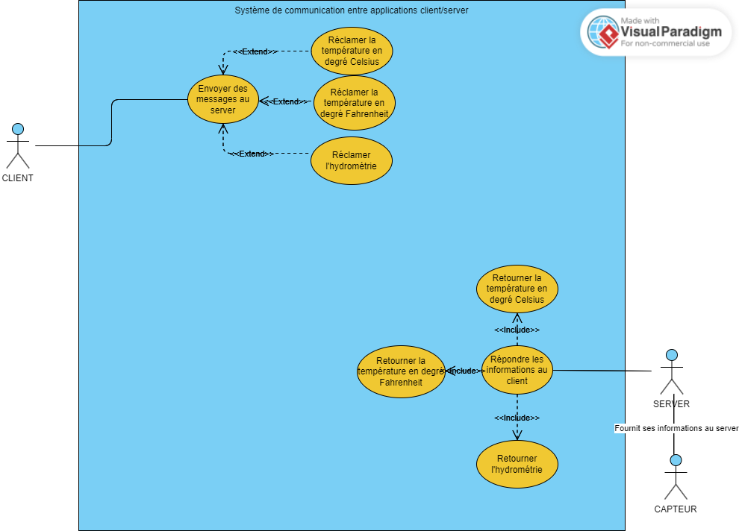

**Impression d’écran / explication de classes :**

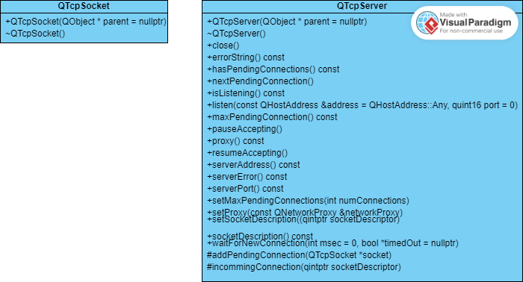

# **Répartition des tâches**

[Notre Trello](https://trello.com/invite/tpclientserveurtcpipavecqt/ATTI042e4fde3ddc528fcebef6170b6a8b53D1A09374)

# **Conclusion**

Pour réaliser notre Travail Pratique sur l’échange de données avec le protocole TCP/IP entre une application QT Client et une application QT Server, nous avons mis en œuvre ce TP en répondant aux questions qui nous ont été posé. Puis, nous avons recherché les informations nécessaires afin de réaliser le TP. Nous avons ensuite créer deux applications QT. Une pour le Client, une pour le Server. Nous avons pu faire communiquer ces deux applications entre elle avec le protocole de communication TCP/IP. Suite à cela, nous avons pu préciser les messages à envoyer en fonctions des exigences de notre TP.

# **Annexe**

[Lien vers notre GitHub](https://github.com/fbotel17/projetQtClientServeur)

# **Bibliographie**

[Question 1](https://fr.wikipedia.org/wiki/Client-serveur#:~:text=Le%20protocole%20ou%20environnement%20client,des%20clients%20et%20y%20r%C3%A9pond.)

[Question 2](https://www.malekal.com/protocole-informatique/)

[Question 3](https://www.malekal.com/etablissement-connexion-tcp-ip/)

[Question 4](https://doc.qt.io/qt-5/qtnetwork-module.html) [Question 4.1](https://doc.qt.io/qt-5/qtcpsocket.html) [Question 4.2](https://doc.qt.io/qt-5/qtcpserver.html)